Кабинет и его разделы
Кабинет – это рабочее место оператора. Все кабинеты организованы по единому принципу, но оснащение кабинета зависит от того, на каком уровне он создан. В качестве примера рассмотрим организацию кабинета для регионального оператора, как наиболее оснащенного. Кабинеты ниже лежащих уровней отличаются только тем, что там нет тех элементов, которые на этом уровне не нужны.
В центральной части страницы кабинета вы увидите заголовок, а под ним название территории (региона, муниципалитета или школы) которая закреплена за вами и к работе с которой, вы имеете доступ. Допустим это Республика Мордовия:
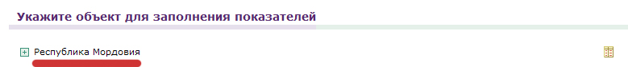

Экспорт организаций
Информационная страница для операторов
При нажатии на плюсик, стоящий рядом с названием региона, откроется список Муниципальных образований данного региона, включенных в базу мониторинга. Таким же образом можно открыть список образовательных учреждений этого муниципалитета:

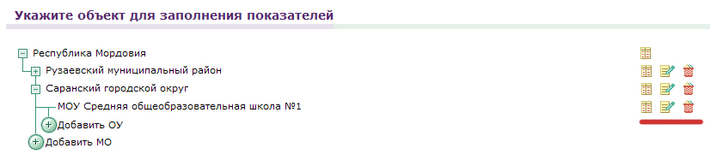

Напротив названия региона (муниципалитета или школы), находится иконка «Отчеты». Щелкнув по ней можно перейти в раздел, в котором находятся рабочие отчеты выбранного кабинета.

__________________________________________________________________________________________________________
Примечание. На начальном этапе иконок может быть три: «Отчеты», «Редактировать» и «Удалить», но когда в базу будут внесены все муниципалитеты и все образовательные учреждения, то право удаления будет отменено и останется только одна иконка «Отчеты» (у муниципальных операторов и операторов ОУ) и иконка «Отчеты» и «Редактировать» (у региональных операторов).

Раздел Экспорт организаций служит для загрузки в базу мониторинга названий организаций из внешнего файла.
Раздел Информационная страница для операторов содержит информацию, необходимую для работы операторов КПМО различных уровней (пояснения, инструкции и руководства для операторов).
В левой части кабинета, под рисунком и надписью КПМО находятся элементы навигации по сайту (это меню со списком доступных ссылок, которыми можно пользоваться): Кабинет, Аналитика, Оповещения, Форум, Выход.
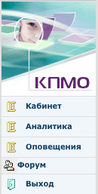
Кабинет – переход (возврат) в свой кабинет.
Аналитика – раздел содержащий инструментарий для создания аналитических отчетов.
Оповещения – раздел сайта, где находится собственный почтовый узел связи для обмена сообщениями и файлами между пользователями (операторами) сайта. Адресом служит логин пользователя.
Выход – завершение работы.
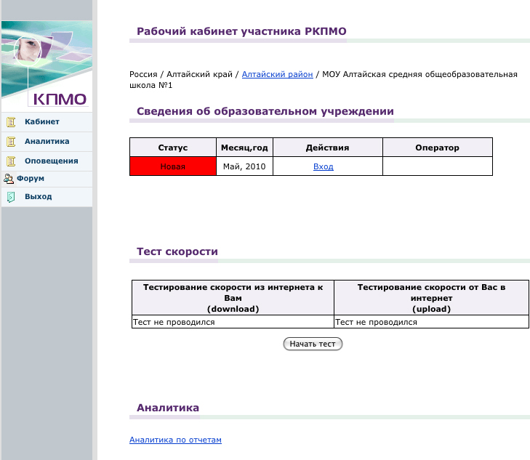
Нажав на иконку «Отчеты» на выбранном уровне вы перейдете на страницу Рабочий кабинет участника РКПМО. На этой странице располагаются рабочие отчеты, той территории, к которой прикреплен рабочий кабинет, сведения об операторах этого кабинета и разделы, в которых находится рабочий инструментарий оператора: тест скорости, аналитика показателей и инструменты для проверки заполнения отчетов.
__________________________________________________________________
Совет: При работе на сайте, лучше открывать каждую новую страницу сайта (кабинет, оповещения, отчет и т.п.) на новой вкладке или в новом окне. Переходить с одной открытой вкладки на другую всегда быстрее, чем открывать страницы заново. Кроме того такой переход возможен, даже если потеряна связь с сайтом, а вот открыть новую страницу в этом случае не получится.

